Barokní Valeč

Pracovní list pro žáky

1. Zakresli panorama krajiny Valče a okolí i s dominantními stopami člověka.
2. Pojmenuj svoji fotografii z Valče, kterou jsi vybral a představil ostatním.

……………………………………………………………………………………………………………………………………………

1. Najděte zbytky po středověké tvrzi, zakreslete plánek půdorysu a načrtněte, jak asi tvrz vypadala.
2. Sochy svatých u farního kostela:

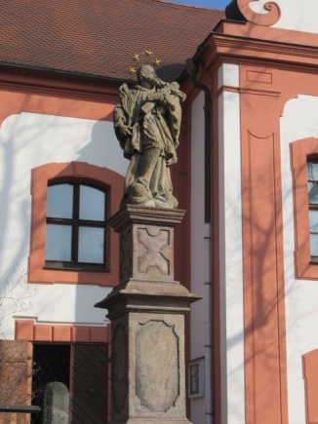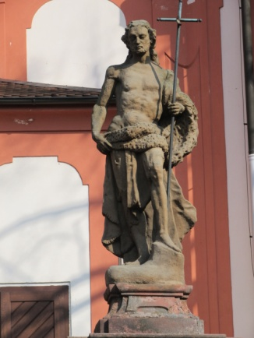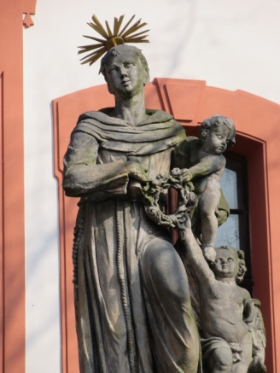

Jan Nepomucký Jan Křtitel Antonín Paduánský

|  |  |  |
| --- | --- | --- |
|  |  |  |
|  |  |  |
|  |  |  |
|  |  |  |
|  |  |  |
|  |  |  |
|  |  |  |

Vyhledej na sochách atributy. Přiřaď je ke světcům. (Možná, že ne všechny z nabídky využiješ.)

Svatozář s pěti hvězdami. Hostie. Velbloudí kožešina. Kříž s plastikou ukřižovaného Krista. Bederní rouška. Plnovous. Palmová ratolest. Kniha. Noha. Kůň. Dlouhé neupravené vlasy. Prst na ústech. Jazyk. Most. Kotva. Poutnická hůl. Osel. Chová Jezulátko. Lilie. Ryby. Dlouhé roucho – klerika. Jednoduchý kříž.

1. Porovnej oba valečské kostely, napiš shodné a rozdílné znaky. Odhadni, proč byly ve Valči dva kostely? Po předchozí domluvě lze navštívit i vnitřky kostelů.

Farní kostel: Narození sv. Jana Křtitele Kostel Nejsvětější Trojice

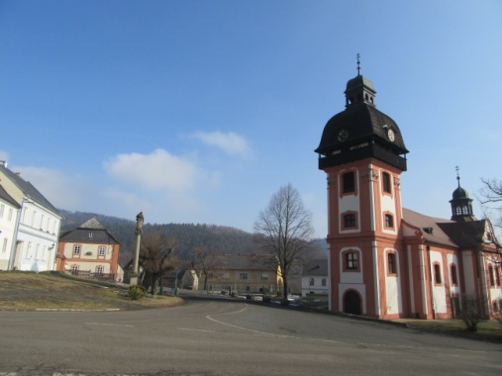 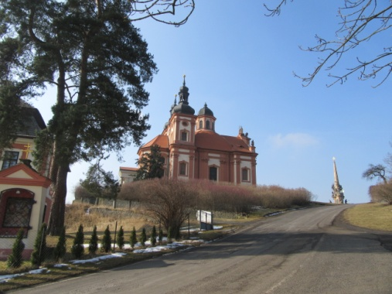

Shody:

Rozdíly:

#### Použitá literatura:

<https://www.zamek-valec.cz/cs>

[www.wikipedie.cz](http://www.wikipedie.cz)

<http://www.muzeum-valec.cz/cz/>

VLNAS, Vít, ed. *Sláva barokní Čechie: umění, kultura a společnost 17. a 18. století*. Praha: Paseka, 2001. ISBN 80-7035-263-9.

KRATOCHVIL, Antonín. *Oheň baroka*. Brno: Cesta, 1991. ISBN 80-85319-05-5.

Autorkou fotografií je Marcela Svejkovská (ze dne 25. března 2018).